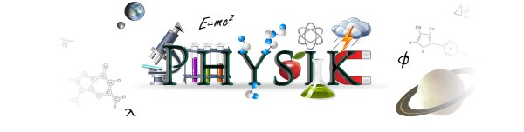

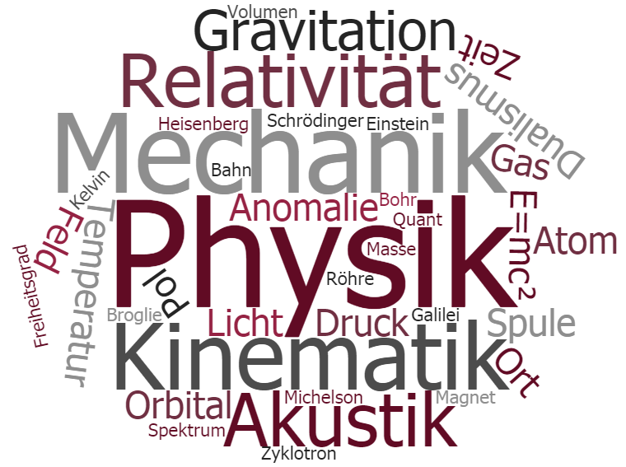

Physikskript HS 2017/18, Klasse 1nb, R. Steiger

1. Was ist Physik?
   1. Eigenschaften und Methoden der Physik

Die Physik befasst sich mit der Erforschung der Naturgesetze in der unbelebten Natur und der Be­schrei­bung der Na­turerscheinungen mit Hilfe dieser Gesetze. Die Physik liefert die Grundlage für andere Naturwissenschaften und deren Anwendungen. Umgekehrt wirken die verschiedenen Wissenschaften auf die Physik zurück und regen Unter­su­chungen spezieller Fragen und Probleme an.

Physikalische Fragen können in **Naturbeobachtungen**, **Experimenten** und **Messungen** beant­wor­tet werden. Mit dem Experiment stellt man eine Frage an die Natur und mit den Messungen nimmt man die Antwort der Natur entgegen.

Jedes Mal, wenn durch das Ergebnis des Experiments ein Widerspruch mit den bestehenden Vorstel­lun­gen resultiert, wird eine Änderung der Fragestellung notwendig. Die Frage, an wel­chen Punkten und auf welche Weise diese Veränderung vorzunehmen ist, bietet oft grosse Schwierigkeiten und führt manchmal zu Konsequenzen, an deren Tragweite am Anfang nie­mand gedacht hat. So ist die Relativi­tätstheorie entstanden, so die Atomphysik und so stellt auch gegenwärtig die Erforschung des Atom­kerns ein Beispiel für die gegenseitige Ergänzung von Experimenten und Theorie.

Es ist nicht so, dass anhand der experimentellen Befunde die physikalische Erkenntnis direkt gewon­nen werden kann. Am Anfang steht vielmehr eine **Vermutung** oder eine **Theorie**, die durch das **Expe­riment** bestätigt oder widerlegt wird. Ein einziges experimentelles Resultat, das nicht mit den Vorstel­lungen übereinstimmt, genügt, um eine Änderung der Vorstellung zu er­zwingen. Andererseits kann man nie­mals sicher sein, ob eine bewährte Theorie wirklich kor­rekt ist. Die historische Entwick­lung hat mehrmals gezeigt, dass scheinbar bewährte Theorien verlassen werden mussten, weil sich neue Resultate nicht mehr einfügten.

Es besteht heute guter Grund zur Annahme, dass die Naturgesetze überall im Universum gelten und sich auch im Laufe der Zeit nicht ändern. Diese Tatsache haben die Astronomen am Licht der Sterne abgelesen, welches aus unermesslich fer­nen Gegenden nach einer langen, oft viele Millionen Jahre dauernden Reise auf die Erde fällt und da­bei zahlreiche Informationen von diesen fernen Welten überbringt. Es hat sich stets gezeigt, dass diese Infor­mationen nach den hier auf der Erde gültigen Naturgesetzen gedeutet werden können.

Die meisten Naturerscheinungen sind so komplex, dass es notwendig ist, sich Schritt für Schritt an sie heranzutasten. Wenn man verstehen will, was für eine Bewegung ein Ball ausführt, den man schräg nach oben weg­wirft, wird man zuerst die Bewegung eines Balles untersuchen, der auf einer Horizontalen immer gleich schnell rollt. Als nächstes wird man sich ansehen, wie sich ein Ball verhält, den man nach unten, nach oben oder horizontal wegwirft. In all diesen Fällen wird man noch ver­nachlässigen, dass die Rei­bung am Boden oder der Luftwiderstand die Bewegung mit beein­flusst. Erst nachdem alle diese Be­wegungen erfasst sind, wird man sich überlegen, welchen Einfluss die Reibung und der Luftwider­stand auf den Bewe­gungsverlauf haben.

Innerhalb der Physik arbeitet man fast immer mit **Modellen**. Obwohl in der Wirklichkeit kein Fahrzeug über längere Zeit mit der gleichen Geschwindigkeit fährt, oder seine Geschwindigkeit stets gleich­mässig ändert, werden wir fast ausschliesslich solche Modellbewegungen beschrei­ben. Falls es sich als not­wendig erweisen sollte, kann immer noch versucht werden das

Modell so zu ändern, dass es der Wirk­lichkeit eher entspricht.

* 1. Einige Teilgebiete der Physik

Die Physik gliedert sich in Teilgebiete, die jeweils einen Aspekt der Naturvorgänge betrachten, sich jedoch auch überschneiden können. Einige Gebiete wie die Astronomie gehören seit der Antike zur Physik, andere wie die Quantenphysik sind erst im 20.Jahrhundert dazu gekommen. Unten sind einige Gebiete aufgelistet.

- Mechanik (Lehre von Kräften und Bewegungsvorgängen)

- Wärmelehre

- Elektrizitätslehre und Magnetismus

- Schwingungs- und Wellenlehre

- Optik (Lehre vom Licht)

- Astronomie (Sternkunde)

- Kernphysik, Atomphysik, Quantenphysik

* 1. Kleiner geschichtlicher Überblick der Physik in Europa
     1. Antike

Bei den Griechen galt Physik (griechisch: physis = Natur) als die Wissenschaft der Na­tur schlechthin. Sie wurde betrieben durch

1. Analyse der zugrundeliegenden Ideen (Plato)
2. Naturbeobachtungen ohne Eingriff in die Natur (Aristoteles)

Es wurden also keine Experimente gemacht. Experimente wurden als Eingriff in die Na­tur an­gesehen und damit als gegen die Natur gerichtet.

Die Mechanik (griechisch: mechanikos = kunstfertig) galt als die Überlistung der Natur. Sie war also ge­gen die Natur gerichtet und damit nicht zur Physik zu zählen. Sie blieb den Hand­werkern und Skla­ven überlassen.

Die Griechen befassten sich mit verschiedenen Teilgebieten der Naturwissenschaften. In der Astro­nomie wurden verschiedene Modelle des Planetensystems entwickelt. Opti­sche Phäno­mene wie die Reflexion und die Brechung des Lichts waren bekannt. Aristo­teles stellte Theo­rien über die Anatomie von Tieren und Pflanzen auf. Demokrit befasste sich mit dem Aufbau der Stoffe.

Die Römer entwickelten vor allem kriegswichtige Teilgebiete der Mechanik (Festungs- und Stras­senbau, Wurfmaschine).

* + 1. Mittelalter

Die Kreuzfahrer brachten viele Naturkenntnisse der Araber mit nach Europa, spe­ziell was die Astronomie betraf.

Die Theologie und die Tatsache, dass Forschung ausschliesslich in Klöstern möglich war, verhinderte grössere Fortschritte. Es wurde an dem festgehalten, was die altgriechischen Philosophen und Naturwissenschaftler gefunden hatten.

* + 1. Neuzeit:

Gegen anfänglich grosse Widerstände der mittelalterlichen Kirche (siehe Kopernikus und Galilei) brachte die Durchführung von Experimenten den Aufschwung in der Physik.

Der Begriff "Physik" beschränkte sich allmählich auf die Gesetzmässigkeiten der leblo­sen Na­tur. Die Me­chanik, die in der Antike abseits der Physik stand, wurde zu Beginn der Neuzeit zur Grundlage der Phy­sik. Bis ca. 1900 versuchte man alle Erscheinungen mechanisch zu erklären.

Ab ca. 1800 wurde die Technik als Anwendung der Physik zu einem wichtigen Faktor im Le­ben der Menschheit.

Im letzten Jahrhundert kamen die Erkenntnisse der sogenannten modernen Physik dazu. Ein Beispiel hierfür ist die Relativitätstheorie oder die Wellen- und Teilchennatur von Licht.

1. Grundlagen
   1. Einführung in die Mechanik

Das erste behandelte Physikgebiet ist die **Mechanik**. In diesem Kapitel spielen Kräfte und Bewegungsvorgänge die Hauptrolle. Im ersten Semester werden die Teilgebiete Kinematik (Bewegungsvorgänge) und Dynamik (Kräfte) die Hauptrolle spielen.

**Ziele** dieses Semesters sind unter anderem:

* die Grundgrössen Strecke, Fläche, Zeit, Volumen, Dichte, Masse, Geschwindigkeit, Beschleunigung, Kraft, Arbeit und Leistung kennen zu lernen und mit ihnen arbeiten zu können.
* Physikalische Gesetzmässigkeiten richtig erklären können
* Aufgaben wie diejenigen auf den folgenden Seiten nicht nur dem Gefühl nach richtig, sondern physikalisch qualitativ und quantitativ richtig beantworten können.

Innerhalb der Mechanik werden auch Fragen beantwortet, wie sie auf den folgenden Seiten zusammengestellt sind[1]. Teste, wie gut dein Gefühl für die richtige Antwort ist! Einige der Fragestellungen wirst du im Verlauf der kommenden drei Jahre antreffen, andere können erst im Wahlfachkurs in der vierten Klasse oder im Schwerpunktsfach beantwortet werden.



***Magnetauto***

Kann ein vor einen Eisenwagen gehängter Magnet den Wagen antreiben?

a) Ja

b) Ja, wenn es keine Reibung gäbe

c) Nein

***Dampflokomotive***



Lokomotiven für Personenzüge unterscheiden sich von solchen für Güterzüge. Die Lokomotive für Personenzüge ist für schnelle Geschwindigkeiten ausgelegt, während die Güterzuglokomotive schwere Lasten ziehen soll. Betrachte die Lokomotiven I und II unten auf der Seite: Beachte den Unterschied in der Grösse der Antriebsräder und entscheide dann, welche der folgenden Aussagen richtig ist:

1. Lokomotive 1 ist für Güterzüge und Lokomotive II für Personenzüge.
2. Lokomotive 1 ist für Personenzüge und Lokomotive II für Güterzüge.
3. Beide sind für Güterzüge.
4. Beide sind für Personenzüge.



***Achterbahn***

Der Wagen einer Achterbahn wird nach oben ge­zo­gen und rollt dann einen Abhang herun­ter. Damit es aufregender wird, möchtest du den Wa­gen nun unt­­en am Abhang doppelt so schnell lau­fen lassen. Wie hoch müsste der Abhang dafür sein?

1. doppelt so hoch
2. dreimal so hoch
3. viermal so hoch
4. fünfmal so hoch
5. sechsmal so hoch

***Gummikugel***



Eine Gummikugel und eine Aluminiumkugel haben beide die gleiche Grösse, Geschwindigkeit und Masse. Sie werden auf einen Holzklotz abgefeuert. Welche wirft den Klotz eher um?

1. die Gummikugel
2. die Aluminiumkugel
3. beide gleich



***Heuhaufen***

Ein LKW steht auf dem Hügel 1 und rollt von dort in einen sehr grossen Heuhaufen hinein. Ein identischer LKW steht auf Hügel 2, der doppelt so hoch ist, und rollt von dort in einen identischen Heuhaufen hinein. Wie viel weiter dringt der LKW von Hügel 2 in den Heuhaufen ein?

1. gleich weit
2. doppelt so weit
3. dreimal so weit



1. viermal so weit

***Karussell***

Peter und Danny stehen auf einem Karussell, das sich so dreht, wie es in der Zeichnung gezeigt wird. Peter wirft den Ball direkt zu Danny.

1. Der Ball kommt bei Danny an.
2. Der Ball geht rechts an Danny vorbei.
3. Der Ball geht links an Danny vorbei.



***Erduntergang***

Angenommen, du lebtest auf dem Mond. Wenn die Erde direkt über deinem Kopf stünde, wie lange würde es dann dauern, bis du den Erduntergang sehen könntest?

1. einen Tag (Erdtag, 24 Stunden)
2. einen Vierteltag (6 Stunden)
3. einen Monat (die Zeit, die der Mond benötigt, um einmal die Erde zu umkreisen)
4. einen Viertelmonat
5. Man könnte die Erde niemals untergehen sehen.



***Baumwipfelumlaufbahn***

Wenn die Erde keine Luft (Atmosphäre) oder störende Berge hätte, könnte ein Satellit mit entsprechender Anfangsgeschwindigkeit beliebig dicht zur Erdoberfläche umlaufen - unter der Voraussetzung, dass er sie nicht berührt.

1. Ja, das wäre möglich.
2. Nein, Umlaufbahnen sind nur in einem ausreichenden Abstand über der Erdoberfläche möglich, wo die Gravitation reduziert ist.



***Eintauchen***

Du hängst einen 50 kg schweren Findling an ein Seil und senkst ihn unter die Wasseroberfläche ab. Wenn der Findling vollständig eingetaucht ist, merkst du, dass du weniger als 50 kg halten musst. Wenn du den Findling noch weiter eintauchst, ist die Kraft, mit der du ihn hältst,

1. kleiner als
2. gleich wie
3. grösser als direkt unter der Oberfläche

***Kaltes Bad***



Jetzt betrachten wir eine Badewanne randvoll mit eiskaltem Wasser, in dem ein Eisberg schwimmt. Wenn der Eisberg schmilzt,

1. sinkt der Wasserspiegel ein wenig
2. läuft das Wasser über
3. bleibt die Badewanne exakt randvoll

***Flaschenhals***

Zehn Liter Wasser pro Minute fliessen durch dieses Rohr. Was ist richtig:

1. Das Wasser fliesst am schnellsten im breiten Teil des Rohrs.



1. Das Wasser fliesst am schnellsten im engen Teil des Rohrs.
2. Die Geschwindigkeit ist in beiden Teilen gleich.



***Kleiner Strahl, grosser Strahl***

Zwei dicke Rohre sind direkt an den Boden eines Wassertanks angeschlossen. Beide sind nach oben gebogen, um Springbrunnen zu erzeugen, eins ist jedoch zusammengequetscht und bildet eine Düse, während das andere weit offen gelassen wird. Das Wasser spritzt

1. aus dem weit offenen Rohr am höchsten
2. aus dem zusammen gequetschten Rohr am höchsten
3. aus beiden Rohren gleich hoch

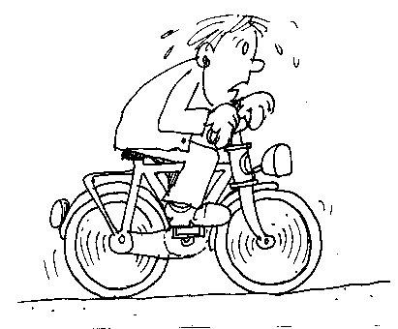***Vorstellung***

Angenommen, du willst eine längere Velotour unternehmen. Du fährst eine Stunde lang mit 8 km/h, dann drei Stunden mit 6 km/h und schliesslich 2 Stunden mit 11 km/h. Wie viele Kilometer bist du gefahren?

a) acht

b) fünfzehn

c) fünfundzwanzig

d) achtundvierzig

e) vierundsechzig

***Waldi***



Dr. Schmidhuber trainiert seinen Hund Waldi während eines 15minütigen Spaziergangs, bei dem er einen Stock wirft, den Waldi immer wieder zurückholt. In welche Richtung sollte Dr. Schmidhuber den Stock werfen, damit Waldi eine möglichst lange Zeit läuft?

a) nach vorne

b) nach hinten

c) seitlich

d) in irgendeine Richtung, da alle Richtungen gleichwertig sind



***Überlagerte Geschwindigkeiten***

Eine Strassenbahn nähert sich der Endstation mit einer Geschwindigkeit von 400 cm/s. Ein Junge in der Strassenbahn schaut nach vorn und geht mit einer Geschwindigkeit von 100 cm/s relativ zu den Sitzen und den Gegenständen in der Strassenbahn vorwärts. Dieser Junge isst gleichzeitig einen Hot Dog, den er mit   
5 cm/s in seinen Mund schiebt (er isst schnell!).

Eine Ameise auf dem Hot Dog läuft vom Mund des Jungen weg zum andern Ende des Hot Dog. Sie läuft mit einer Geschwindigkeit von 2 cm/s um ihr Leben. Jetzt die Frage: Wie schnell nähert sich die Ameise der Endstation?

a) 0 cm/s b) 300 cm/s c) 350 cm/s d) 497 cm/s e)500cm/s

* 1. Grössen und Einheiten

Um in der Physik experimentell Gesetze herleiten zu können, ist man auf Messungen angewie­sen. Mes­sen bedeutet einen unbekannten Wert (z.B. eine Strecke) mit einem bereits bekann­ten Wert zu verglei­chen. Zu jeder physikalischen Messung benötigt man eine **Masseinheit**, ein **Messverfahren** und ein **Messgerät**.

Alle Grössen innerhalb der Mechanik können auf die drei Grund­grössen "Länge", "Zeit" und "Masse" zurückgeführt werden. Im späteren Verlauf des Physikun­terrichts kommen nur noch zwei weitere Grundgrössen neu dazu: Die "Temperatur" (Wärmelehre) und die "Ladung" (Elektrizitätslehre).

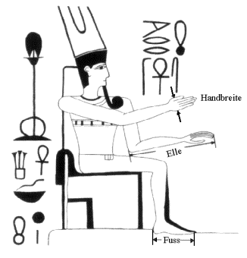

* 1. Längenmessung
     1. Geschichte

Schon im Altertum war man auf eine vergleichbare Län­genmessung angewiesen. Bei den Ägyptern verwendete man so genannte Körpermasse. Üblich waren zum Beispiel Elle und Fuss.

Die Griechen übernahmen die ägyptischen Längenmasse und führten das Stadion ein (Länge, die ein geübten Läufer schnell zurücklegen kann: ca. 180 m). Die Römer führten zur Messung der grossen Entfernun­gen in ihrem Strassennetz die Meile als neues Längenmass hinzu.

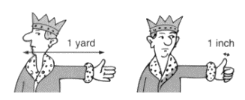

Karl der Grosse vereinheitlicht in seinem Reich erstmals das Messwesen z.B. durch die Einheit Fuss (mit seiner Schuhgrösse). Zahlreiche willkürliche Änderungen durch die Feudalherren bewirken in der Folgezeit, dass jedes Herzogtum seine eigenen Masse hat.

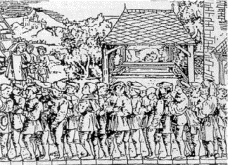

Im Jahre 1101 führt Heinrich I. von England die Län­geneinheit Yard (Abstand von seiner Nasenspitze bis zum Daumen seines ausgestreckten Armes) und Inch (Breite seines Daumens) ein. Eduard II. von England erklärt die Länge von einem Zoll zum Län­genmass; es hat die Länge dreier hintereinanderge­legter Gerstenkörner. Der Mathematiker J. Kölbel schlägt an Stelle eines Körpermasses ein sogenanntes Naturmass vor: "16 Männer gross und klein", die nach einer Messe der Reihe nach aus der Kirche kommen, stellen ihre Füsse hintereinander. Der sechzehnte Teil der Ge­samtlänge soll dann ein Fuss sein.

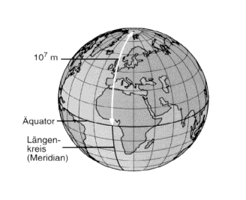

1793 erliess Ludwig XVI. von Frankreich ein Dekret, in dem die neue Längeneinheit **1 Meter** als der zehnmillionste Teil des Erdmeridianquadranten definiert wird. Dies ist die Ge­burtsstunde des Metermasses. Zur genauen Vermessung wählt man das Teilstück des Meridians aus, das zwischen Barcelona und Dünkirchen verläuft.

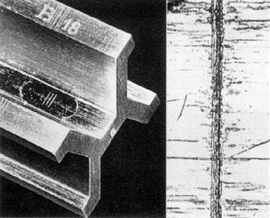

Dieses Naturmass Meter wird jedoch 1799 durch ein Kunstmass ersetzt, da die obige Meterfestlegung messtechnisch nur sehr aufwendig zu wiederholen ist. Man fertigt einen Massstab aus Platin, dessen Länge der möglichst dem oben definierten Meter nahe kommt. Dieser Urmeterstab wird in Paris aufbewahrt. 1889 wird der Platinstab durch einen Platin-Iridium-Körper mit X-förmigem Querschnitt ersetzt (90% Platin, 10% Iridium). Die Länge 1 Meter ist danach so definiert: "1 Meter ist der Abstand der Mittelstriche der auf dem Urmeterstab in Sèvres angebrachten Strichgruppe Strichgruppe bei 0°C" (von 0°C auf 20°C erwärmt, verlängert sich der "Meter" um 0.3 mm).Die Ablesegenauigkeit beträgt hierbei 0.01 mm. Beachte hierzu die Vergrösserung des Mit­telstriches an einem Ende auf der Abbildung unten rechts auf der vorherigen Seite.

Mit zunehmendem technischem Fortschritt war die bisherige Meterfestlegung nicht mehr genau genug (sie lässt sich nur auf eine Ge­nauigkeit von 10-7 m festlegen). Daher vereinbarte man 1960, dass 1 Meter das 1 650 763,73-fache der Wellenlänge des Lichtes ist, das von einem Krypton-86-Atom ausgesandt wird. Auf diese Wiese hatte man eine gut reproduzierbare Festlegung gefunden, deren Genauigkeit um einen Faktor 100 besser war.

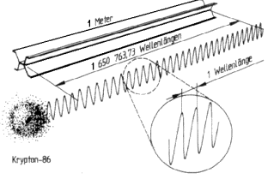

* + 1. Definition des Meters

Seit 1983 wird die Länge eines Meters als "jene Wegstrecke, die das Licht im Vakuum wäh­rend der Dauer des 1/299792458sten Teils einer Sekunde zurücklegt", festgelegt.

* + 1. Formelzeichen und Einheit der Länge

Masseinheit: ein Meter oder abgekürzt: 1m (griechisch: metron = Mass)

Formelzeichen:Strecke: s (auch l, b, h bzw. x, y)

Fläche: A

Volumen: V

Um eine beliebige **Einheit** für eine physikalische **Grösse** wiederzugeben, setzt man das For­melzeichen für diese Grösse in eckige Klammern. Es bedeutet also:

[s] = 1 m Die Einheit der Strecke s beträgt 1 Meter.

[A] = 1 m2 Die Einheit der Fläche A beträgt 1 Quadratmeter.

[V] = 1 m3 Die Einheit des Volumens V beträgt 1 Kubikmeter

Eine physikalische Grösse wird stets als Produkt einer Zahl und einer Einheit dargestellt. In der Physik dürfen die Einheiten also bei keiner Rechnung fehlen!

Beispiele: s = 24 m; A = 58 m2; V = 23 m3

* + 1. Messgeräte

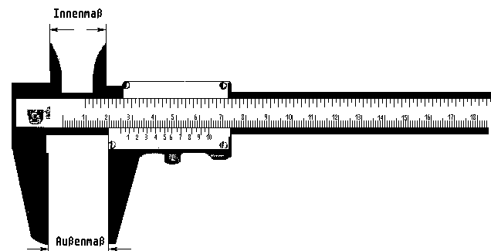

Die folgenden Abbildungen zeigen einige typische Messinstrumente und Messverfahren:

***Schiebelehre***

Die cm und mm liest man an der Nullmarke des Nonius ab. Im gezeigten Fall sind es 2cm und 5mm (oder 25mm).

Der Nonius:

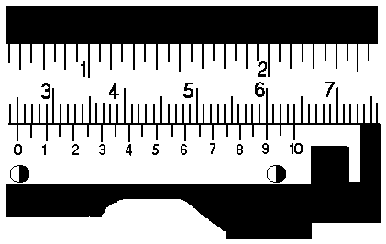

Stimmt die Null der **Noniusskala** (untere Skala von 0 bis 10) nicht genau mit einem Strich der **Hauptskala** überein, so sucht man den Strich der Noniusskala der mit einem Strich der Hauptskala übereinstimmt. Dessen Wert ergibt dann die Zehntel Millimeter, die die Null der Noniusskala vom abgelesenen Strich der Hauptskala nach rechts verschoben ist.

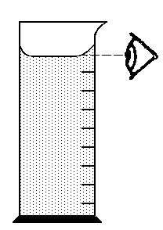

**Messzylinder**

Da das Wasser am Glasrand auf Grund der Adhäsion (lat.: Anhänglichkeit) an den Rändern etwas hochsteigt, scheinen beim seitlichen Ablesen zwei Oberflächen zu sein. Die untere ist die wirkliche Oberfläche.

* + 1. Volumenbestimmung durch Verdrängung von Flüssigkeit





**Pneumatische Wanne**

Stülpt man einen mit Wasser gefüllten Messzylinder umgekehrt in ein grosses Wasserbecken und fügt von unten einen Schlauch ein, so kann man beispielsweise seine Luftmenge beim Ausatmen im Messzylinder messen.

* 1. Zeitmessung
     1. Geschichte

Herauszufinden, was Zeit ist, beschäftigt die Philosophen seit jeher. Augustinus (354-430n.Chr.) bekennt: "Was ist Zeit? Wenn mich niemand fragt, weiss ich es, will ich es einem Fragenden erklären, weiss ich es nicht mehr".

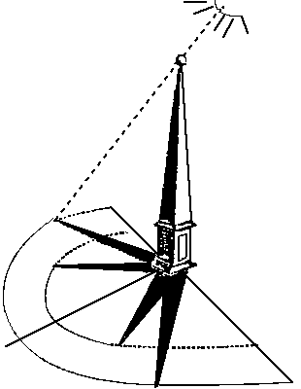In der Physik lernst du nicht, was Zeit ist, es geht vielmehr darum, wie man Zeit misst. Grundlage jeder Uhr ist ein Vorgang, der sich in gleicher Weise dauernd wiederholt. Die Schwingung eines Pendels oder einer Feder, die Drehung der Erde um ihre Achse und ihre Bewegung um die Sonne sind Beispiele hierfür. Jede Wiederholung des gleichen Vorgangs wird dann als gleich lang definiert.

Schon um 2000v.Chr. hatten die Babylonier einen ersten Mondkalender. Die Länge eines Monats dauerte von Neumond bis Neumond. Das Jahr wurde in 12 Monate abwechslungsweise mit 29 oder 30 Tagen eingeteilt.

Die nicht dezimale Einteilung der Zeit ist ein Erbe der Babylonier. Wegen des ungeheuren Aufwandes einer Umstellung gilt auch künftig die Dezimalteilung bei der Zeit nicht.

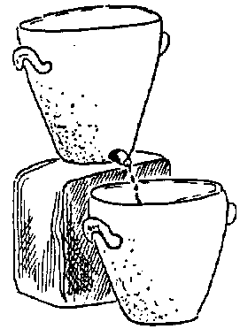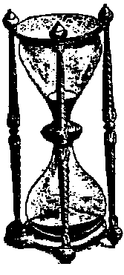Die ersten Uhren waren Sonnenuhren. Wenn der Schatten einer Säule oder eines Stabes am kürzesten war, war es Mittag. Bereits die Ägypter verwendeten Säulenschatten, um die Tageszeiten zu bestimmen. Etwa 400v.Chr. baute Aristarch von Samos die erste Sonnenuhr. Er unterteilte die Fläche, auf die der Schatten fiel und nahm somit eine erste Unterteilung des Tages vor. Die Römer teilten die Zeit zwischen zwei Sonnenhöchstständen – dem Zeitpunkt mit dem kürzesten Schatten – in 24 Stunden auf. Die Römer besassen auch bereits "Reise-Sonnenuhren".

In der Nacht oder bei schlechtem Wetter war die Sonnenuhr nicht zu gebrauchen. Als Zeitmessung verwendete man den Pulsschlag oder die Brenndauer einer Kerze. Genauer waren schliesslich Wasser- oder Sanduhren.

Im 13. Jahrhundert wurden die ersten Räderuhren auf Kirchtürmen gebaut. Sie waren zu Beginn ungenau und konnten bis zu zwei Stunden vor- oder nachgehen.

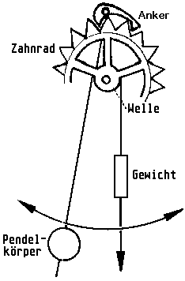Galilei fand heraus, dass die Schwingungsdauer eines Pendels unabhängig von dessen Auslenkung ist. Diese Tatsache nutzte Huygens 1657 beim Bau der ersten Pendeluhr. Um die Reibungsverluste des Pendels auszugleichen, erhält es, wenn der mit dem Pendel verbundene Anker das Zahnrad frei gibt, einen Stoss, so dass die Schwingung aufrechterhalten bleibt. Pendeluhren durchschnittlicher Qualität haben Gangfehler von etwa 3 Sekunden pro Tag. Pendeluhren waren erheblich genauer als Wasser- oder Sanduhren. Eine Voraussetzung hierfür ist allerdings, die Pendeluhr exakt senkrecht aufzuhängen.

Am häufigsten werden heute Quarzuhren verwendet. Deren Funktionsweise beruht auf den Schwingungen der Atome in Quarzkristallen. Quarzuhren haben Gangfehler von etwa 0.0001 s pro Tag.

Bis 1956 lieferte die Rotationsdauer der Erde die Zeiteinheit. Der mittlere Sonnentag wird in 24 Stunden zu je 60 Minuten und diese wiederum in 60 Sekunden unterteilt.

In den dreissiger Jahren hatten die Wissenschaftler bereits Uhren, deren Präzision zeigte, dass die Erdrotation nicht so gleichförmig war, wie bisher angenommen. Messungen mit Quarzuhren ergaben, dass die Sekunde des mittleren Sonnentages um etwa 10-8s unregelmässig schwankt. Als Ursache hat man Massenverlagerungen im Erdkörper im Verdacht. Ausserdem ergab sich, dass der Sonnentag allmählich geringfügig länger wird. Die Definition der Sekunde über den Sonnentag lieferte somit nicht mehr die gewünschte Genauigkeit in der Zeitmessung.

* + 1. 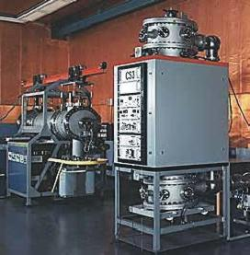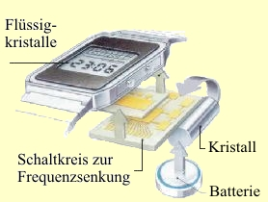Definition der Sekunde

Die heute gültige Definition der Sekunde liefern die Eigenschwingungen der Cäsiumatome. Die Elektronen der Atome schwanken zwischen verschiedenen Energiezuständen. Man glaubt, dass diese Eigenschwingungen von extrem konstanter Dauer sind. Eine Sekunde ist definiert als die Zeitdauer, in der das Atom 9'192'631'770mal hin und her schwingt.

Atomuhren sind heute die genauesten Uhren. Die genaue Zeitmessung hat die moderne Physik erst ermöglicht. Beispielsweise konnte Einsteins allgemeine Relativitätstheorie so gezeigt werden.

* + 1. Formelzeichen und Einheit der Zeit

Masseinheit: eine Sekunde oder abgekürzt: 1s

(verkürzt von [lat.](http://de.wikipedia.org/wiki/Latein) *pars minuta secunda* „der zum zweiten Mal verminderte Teil (einer Stunde)“)

Formelzeichen: Zeit: t

[t] = 1 s Die Einheit der Zeit t beträgt 1 Sekunde.

* 1. Wissenschaftliche Darstellung von Zahlen
     1. Zehnerpotenzen

In der Physik kommen häufig sehr grosse und sehr kleine Zahlen vor. Es gilt, sie richtig darzustellen. Für grosse und kleine Zahlen werden die entsprechenden Zehnerpotenzen verwendet. Die Darstellung mit Zehnerpotenzen wird wissenschaftliche Schreibweise genannt.

Darstellung von grossen Zahlen:

30'000'000'000'000 = 3·1013

654'000'000'000 = 6.54·1011

Darstellung von kleinen Zahlen:

0.00000000006 = 6·10-11

0.0000000982 = 9.82·10-8

Im Taschenrechner werden Zehnerpotenzen wie folgt angegeben:

1.2E3 = 1.2·103

2.7E-4 = 2.7·10-4

Zur Eingabe von Zehnerpotenzen dient die "EE-Taste" beim Taschenrechner. In welcher Reihenfolge Potenz und Exponent eingegeben werden, hängt vom Taschenrechnermodell ab.

* + 1. Vorsilben

Neben den Angaben in Zehnerpotenzen können Vorsilben vor die Standardeinheiten gesetzt werden. Beispielsweise ist:

1 Kilometer = 1km = 103m.

In der untenstehenden Tabelle siehst du die entsprechenden Vorsilben und Symbole der entsprechenden Zehnerpotenzen.

|  |  |  |  |
| --- | --- | --- | --- |
| **Zahl** | **Wissen-schaftliche Schreibweise** | **Vorsilbe** | **Symbol** |
| 1000000000000000000 | 1018 | Exa- | E |
| 1000000000000000 | 1015 | Peta- | P |
| 1000000000000 | 1012 | Tera- | T |
| 1000000000 | 109 | Giga- | G |
| 1000000 | 106 | Mega- | M |
| 1000 | 103 | Kilo- | k |
| 100 | 102 | Hekto- | h |
| 10 | 10 | Deka- | da |
| 0.1 | 10-1 | Dezi- | d |
| 0.01 | 10-2 | Zenti- | c |
| 0.001 | 10-3 | Milli- | m |
| 0.000001 | 10-6 | Mikro- |  |
| 0.000000001 | 10-9 | Nano- | n |
| 0.000000000001 | 10-12 | Piko- | p |
| 0.000000000000001 | 10-15 | Femto- | f |
| 0.000000000000000001 | 10-18 | Atto- | a |

* + 1. Übung zur Darstellung grosser und kleiner Zahlen

Fülle die untenstehende Tabelle aus:

|  |  |  |  |
| --- | --- | --- | --- |
|  | Wissenschaftlich | Vorsilbe | Symbol |
| 78600 m |  |  |  |
| 0.0302 s |  |  |  |
| 7000000 cm |  |  |  |
| 0.0000071 km |  |  |  |
| 0.0987 s |  |  |  |
| 0.000000001 m |  |  |  |
| 0.00007003 s |  |  |  |

* + 1. Beispiele von Distanzen und Zeiträumen

|  |  |  |  |  |
| --- | --- | --- | --- | --- |
| m | Distanzen |  | s | Zeiträume |
| 1027  1024  1021  1018  1015  1012  109  106  103  1  10-3  10-6  10-9  10-12  10-15 | Radius des Weltalls  zur nächsten Galaxie  Milchstrassenradius  zum nächsten Stern  Radius der Plutobahn  Radius der Erdbahn  Radius der Mondbahn  Satellitenhöhe  Kindergrösse  Salzkörnchen  Virengrösse  Atomradius  Kernradius |  | 1018  1015  1012  109  106  103  1  10-3  10-6  10-9  10-12  10-15  10-18  10-21  10-24 | Alter des Universums  Alter der Menschheit  Alter der Pyramiden  Alter eines Menschen  Dauer eines Tages  Dauer eines Herzschlages  Dauer einer Schallschwingung  Schaltzeit im Computer  Dauer einer UKW-Schwingung  Dauer einer Lichtschwingung  Licht durchquert ein Atom  Licht durchquert einen Kern |

* 1. Massenmessung
     1. Eigenschaften

Die physikalische Grösse "Masse" stellt eine wichtige Grundeigenschaft aller Körper dar. Man kann zwar Aussagen machen wie: "Jeder Körper besitzt eine Masse" oder "Die Masse eines Körpers ist ein Mass für seinen Inhalt". Es besteht aber das Problem, dass nicht allgemein ge­sagt werden kann, was die Masse eines Körpers ist. Das ist aber nichts Ungewöhnli­ches in der Physik, da die Definition einer physikalischen Grösse nicht in einer allgemeinen Er­klärung darüber besteht, was diese Grösse wirklich ist, sondern in der Angabe eines Messver­fahrens.

Als Messinstrumente verwendet man Waagen, die dann im Gleichgewicht sind, wenn die unbe­kannte Masse gleich gross ist, wie eine bekannte Vergleichsmasse. Dabei nützt man die Eigen­schaft der Masse aus, dass sie von der Erde angezogen wird und dadurch umso "schwerer" ist, je grösser die Masse ist.

Beim Gefühl der Schwerelosigkeit nehmen wir die Anziehungskraft der Erde nicht mehr wahr. Daher muss man nach Eigenschaf­ten der Masse suchen, die unabhängig von der "Schwere" sind. Wir werden in einem späteren Abschnitt darauf zu sprechen kommen.

* + 1. Geschichte

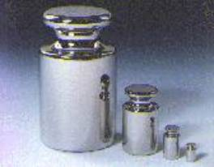

In früheren Zeiten gab es sehr viele verschiedene Masseneinheiten. Noch im 17. Jahrhundert waren nicht nur zwischen einzelnen Ländern sondern oft auch innerhalb der italienischen Stadtrepubliken bzw. der deutschen Reichsstädte unterschiedliche Masseneinheiten üblich. Mit dem zunehmenden Handel über Stadt- und Ländergrenzen hinweg war es eine Notwendigkeit, dass man eine allgemein anerkannte Masseneinheit schuf.

Die Einheit der Masse wurde 1799 in Paris von der Akademie der Wissenschaften mit 1 Kilo­gramm festgelegt. Man definierte:

1 Kilogramm entspricht der Masse von 1 Liter reinem Wasser bei 4°C.

* + 1. 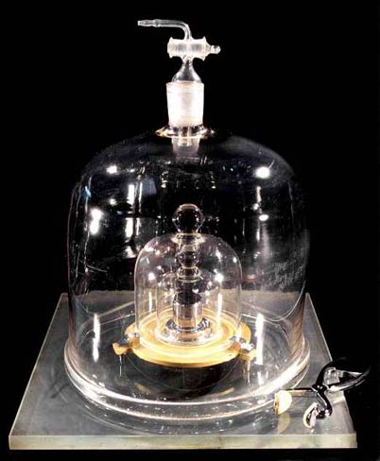Definition des Kilogramms

Seit der 1.Generalkonferenz für Mass und Gewicht 1889 ist die Einheit der Masse wie folgt festgelegt:  **Das Kilogramm ist die Einheit der Masse; es ist gleich der Masse des Internationalen Kilogrammprototyps.**

Das Internationale Kilogrammprototyp ist ein Zylinder mit 39mm Höhe und 39mm Durchmesser. Es besteht aus einer Legierung von 90% Platin und 10% Iridium und hat eine Dichte von ca. 21500 kg/m3. Es wird im Internationalen Büro für Mass und Gewicht (BIPM) in Sèvres bei Paris aufbewahrt. Die nationalen Kilogrammprototypen der Staaten der Meterkonvention werden durch Kopien aus gleichem Material dargestellt

* + 1. Formelzeichen und Einheit der Masse

Masseinheit: ein Kilogramm oder abgekürzt: 1kg

Formelzeichen: Masse: m

[m] = 1 kg Die Einheit der Masse m beträgt 1 Kilogramm

* 1. 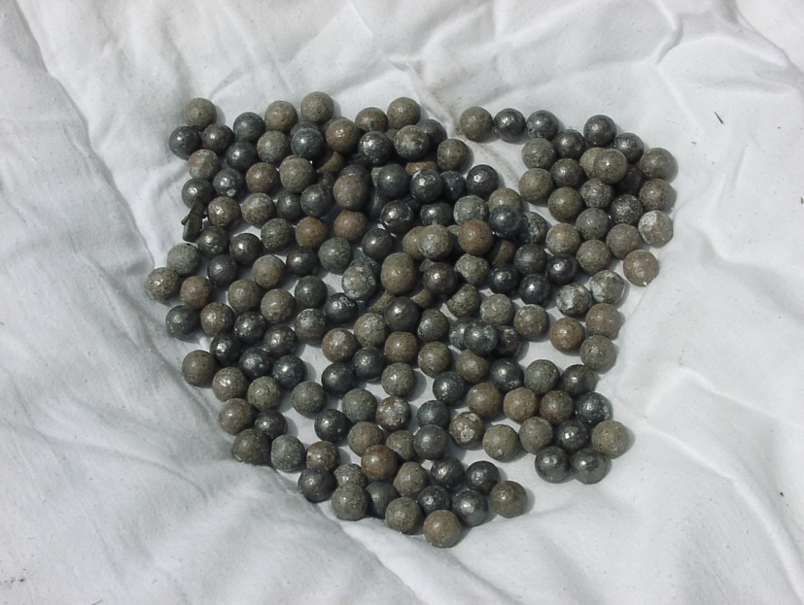Dichte
     1. Dichte und Masse[2]

"Was ist schwerer, ein Kilogramm Blei oder ein Kilogramm Federn?"Die meisten kennen sicher diese Scherzfrage und fallen nicht mehr darauf herein. Ein Kilogramm ist eben ein Kilogramm, und es spielt überhaupt keine Rolle, um welchen Stoff es sich dabei handelt. Ein Kilogramm Blei hat die gleiche Masse und ist folglich am gleichen Ort auch genauso schwer wie ein Kilogramm Federn oder ein Kilogramm Wasser oder ein Kilogramm Kork.

Obwohl 1 kg Blei genauso schwer ist wie 1 kg Kork, hört man immer wieder sagen, Blei sei schwerer als Kork. Diese Aussage ist falsch. Blei kann zwar auch einmal schwerer sein als Kork, ein anderes Mal aber auch leichter. Wer das nicht glaubt, der bedenke: 1 kg Blei ist auf jeden Fall leichter als 2 kg Kork, oder?

Die meisten werden jetzt sagen, so sei der Satz: "Blei ist schwerer als Kork", doch gar nicht gemeint. Gemeint ist offensichtlich: "1 m3 Blei ist schwerer als 1 m3 Kork." Dieser Satz aber ist durchaus richtig, denn 1 m3 Blei wiegt 11350 kg, und 1 m3 Kork wiegt nur 300 kg.

In der Physik sagt man: Die Dichte von Blei beträgt 11350 Kilogramm pro Kubikmeter (11350 kg/m3). Entsprechend heisst es beim Kork: Die Dichte von Kork beträgt 300 kg/m3.

* + 1. Formelzeichen und Einheit der Dichte

Die Dichte eines Stoffes ist bestimmt durch das Verhältnis seiner Masse m zu seinem Volumen V.

Symbol: ρ (Rho)

|  |  |  |
| --- | --- | --- |
| Dichteformel |  | |
| Einheit | [ρ] = |  |

**Umrechnung der Dichteeinheiten:**

1 g/ cm3 = 103 kg/m3 = 1000 kg/m3

1 kg/m3 = 10-3 g/cm3 = g/cm3

* + 1. Dichte von Festkörpern, Flüssigkeiten und Gasen

Die Dichte eines Stoffes gibt also an, Welche Masse in Kilogramm ein Kubikmeter dieses Stoffes auf der Waage anzeigt. Da sich die meisten Stoffe beim Erwärmen ausdehnen und beim Abkühlen zusammenziehen, ist das Volumen eines Stoffes und damit seine Dichte von der Temperatur abhängig. Blei hat beispielsweise bei 0°C eine grössere Dichte als bei 40°C. In der ersten Tabelle ist die Dichte einiger Feststoffe bei einer Temperatur von 20°C angegeben.

Bei Flüssigkeiten hängt die Dichte im Allgemeinen noch viel stärker von der Temperatur ab als bei Feststoffen. Die Dichten einiger Flüssigkeiten bei 20°C sind:

|  |  |  |  |
| --- | --- | --- | --- |
| Stoff | Dichte | Flüssigkeit | Dichte |
| Aluminium  Eisen  Kupfer  Silber  Gold  Plutonium  Platin  lridium  Osmium | 2700 kg/m3  7870 kg/m3  8960 kg/m3  10490 kg/m3  19320 kg/m3  19600 kg/m3  21450 kg/m3  22400 kg/m3  22480 kg/m3 | Benzin  Alkohol  Petroleum  Rizinusöl  Wasser  Meerwasser  Milch  Glyzerin  Schwefelsäure  Quecksilber | 700 kg/m3  790 kg/m3  850 kg/m3  960 kg/m3  1000 kg/m3  1020 kg/m3  1030 kg/m3  1260 kg/m3  1800 kg/m3  1355 kg/m3 |

Wie wir wissen, gibt es auch gasförmige Stoffe. Ihre Dichte hängt ausser von der Temperatur auch wesentlich von ihrem Druck ab. Einige Gase haben bei einer Temperatur von 20°C und normalem Druck (etwa 1 bar) folgende Dichten:

|  |  |  |  |
| --- | --- | --- | --- |
| Gas | Dichte | Gas | Dichte |
| Wasserstoff  Helium  Methan  Neon  Luft | 0.09 kg/m3  0.18 kg/m3  0.72 kg/m3  0.9 kg/m3  1.29 kg/m3 | Sauerstoff  Kohlendioxid  Propan  Ozon  Chlor | 1.43 kg/m3  1.98 kg/m3  2 kg/m3  2.14 kg/m3  3.21 kg/m3 |

Für Körper. die nicht einheitlich zusammengesetzt sind, zum Beispiel unsere Erdkugel, kann man nur eine durchschnittliche Dichte angeben. Beispielsweise beträgt diese durchschnittliche Dichte unserer Erde 5517 kg/m3. die der Sonne dagegen nur 1400 kg/m3.

Im Jahre 1967 hat man erstmals einen Stern entdeckt. dessen Dichte nicht weniger als rund 100000000000000000 kg/m3 beträgt. Könnten wir uns aus diesem Stern einen Würfel von 1 cm Kantenlänge herausschneiden, so hätte dieser Würfel sage und schreibe eine Masse von 100000000000000 g, und das sind 100000000 Tonnen! Die diesem Stern handelt es sich um einen sogenannten Neutronenstern. Diese Sterne enthalten die Reste eines Sonnensystems.

Nahezu die gleiche Dichte wie dieser Stern hätte übrigens auch unser Körper, wenn wir alle Hohlräume und alle Zwischenräume beseitigen könnten, insbesondere auch die Zwischenräume zwischen den Kernen und den Elektronen aller Atome, aus denen er besteht. Allerdings könnten wir aus einem so zusammengepressten Körper keinen Würfel von 1 cm Kantenlänge mehr herausschneiden, nicht einmal einen solchen von 1 mm Kantenlänge und auch keinen von 0.1 mm Kantenlänge, denn unser Körper hätte dann nur noch einen Rauminhalt von etwa einem hundertmillionstel Kubikmillimeter.

Das zeigt uns sehr deutlich, wie "löcherig" wir und unsere Umwelt doch aufgebaut sind.

* + 1. Aufgaben zur Dichte

|  |  |
| --- | --- |
|  | Ein Quader aus Messing ist 5.3 cm lang, 3.2 cm breit und 2.6 cm hoch. Seine Masse beträgt 379 g. Berechne die Dichte von Messing. |
|  | Ein runder Stab besteht angeblich aus Gold. Er ist 1m lang, 5 mm dick und hat eine Masse von rund 175 g. Woraus besteht er wirklich, wenn folgende Metalle in Frage kommen: Gold (ρ= 19300 kg/m3), Kupfer (8930 kg/m3), Messing (8300 kg/m3), Bronze (8700 kg/m3), Blei (11340 kg/m3)? |
|  | Welche Masse hat eine Eisscholle von 6m Länge, 5m Breite und 30cm Dicke  (ρ=920 kg/m3)? Welche Masse hat das gleiche Volumen Meerwasser (ρ=1025 kg/m3)? |
|  | Welche Masse haben 100m Kupferdraht (8900 kg/m3) von 2mm Durchmesser? |
|  | Ein Mann hat die Masse 80kg. Er besitzt 5.8 l Blut der Dichte 1060 kg/m3. Wie viel Prozent seiner Gesamtmasse macht das Blut aus? |
|  | 300g Blei (ρ=11.3 g/cm3) werden in ein Überlaufgefäss gelegt legt. Wie viele cm3 Wasser fliessen aus? |
|  | 1000 Blatt Blattgold von je 55 mm2 Oberfläche wiegen 4.4 g; wie dick ist ein Blatt?  (ρ=19300 kg/cm3) |
|  | Wie viel kg Kupfer braucht man für ein Kabel von 5km Länge und 1cm Durchmesser? (ρ=8.8g/cm3) |
|  | Jemand kauft 7kg Quecksilber (ρ=13600 kg/m3). Hat es in eine 0.5-Liter-Flasche Platz? Begründe die Antwort. |
|  | Kann man eine Korkkugel (0.24 kg/dm3) von 1m Durchmesser noch tragen? |
|  | Berechne die Masse der Luft (ρ=1.14 kg/m3) in einem Zimmer von 4.2 m Länge, 3.9 m Breite und 2.8 m Höhe. |
|  | 1 m3 Glaswolle hat eine Masse 100 kg. Wie viele Prozent Glas enthält das Volu­men, wenn Glas die Dichte 2500 kg/m3 hat? Gehe davon aus, dass das Volumen nur Glas enthält. |
|  | Um die Dichte einer Holzprobe von 30 g Masse zu bestimmen, wird diese an einem Bleistück von 400 g Masse (11300 kg/m3) befestigt und in das Überlaufgefäss versenkt. Es fliessen 76 cm3 Wasser aus. Welche Dichte hat das Holz? |
|  | Ein Pyknometer (Volumenmessgefäss) wiegt leer 38.4 g, mit Wasser gefüllt 119.7 g und mit Spiritus gefüllt 103.1g. Welche Dichte hat Spiritus, wenn dieje­nige des Wassers mit 1000 kg/m3 angenommen wird? |
|  | Ein Pyknometer (Gefäss zur Volumenbestimmung) hat die Leermasse m1=28.50 g und mit Benzin (720 kg/m3) gefüllt die Masse m2=64.86 g. Nach Einbringen eines Drahtstück­­chens von der Masse m3=2.65 g und Abtrocknen des übergeflossenen Benzins wird eine Masse von m4=67.42 g fest­gestellt. Welche Dichte hat der Draht? |
|  | In etwa 10 Milliarden Jahren wird unserer Sonne der Brennstoff ausgehen. "Kurz " davor wird sie noch viel hei­sser als sie jemals war und dehnt sich sehr weit ins Weltall zu einem roten Riesen aus. Ist ihr Brennstoff verbraucht, fällt sie in sich etwa auf die Grösse unseres Planeten zusammen. Sie wird zu einem Weissen Zwerg, der allmählich auskühlt.  a) Beschreibe, wie sich die Dichte der Sonne bei dem gesamten Vorgang ändert.  b) Die Masse der Sonne beträgt 1989000 Trilliarden Tonnen (eine Trilliarde ist eine 1 mit 21 Nullen). Das Volumen der Erde beträgt 1080 Milliarden km3. Schätze die Dichte eines Weissen Zwerges.  c) Welche Masse hätte ein Würfel von einem Zentimeter Kantenlänge aus dem Material des Weissen Zwerges auf der Erde. |

Lösungen

1. 8594.88 kg/m3

2. Kupfer

3. Eis: 8.28∙103 kg Meerwasser: 9.23∙103 kg

4. 2.80 kg

5. 7.7 %

6. 26.55∙10-6 m3 (26.55 cm3)

7. 4.15∙10-6 m (4.15 μm)

8. 3.46∙103 kg

9. hat keinen Platz, Volumen beträgt 5.15∙10-4 m3 (0.52 dm3 = 0.52 l)

10. Kann man nur schwer tragen, die Masse beträgt 125.66 kg

11. 52.29 kg

12. 4 %

13. 738.88 kg/m3

14. 795.82 kg/m3

15. 21.2∙103 kg/m3

16. a) Dichte nimmt ab und dann stark zu

b) 1.84∙109 kg/m3

c) 1.84∙103 kg

1. Kinematik

Die Kinematik beschreibt innerhalb der Mechanik die Bewegungen. Bei der Frage nach der Ursache der Bewegung trifft man auf die **Newtonsche Axiome** welche die Grundgesetze der klassischen Mechanik darstellen. Diese drei Axiome werden später im Kapitel der Dynamik ausführlicher behandelt.

**1. Trägheitsgesetz:**

Alle Körper verharren bei Nichteinwirkung von Kräften im Zustand der Ruhe oder der gleichförmigen geradlinigen Bewegung.

**2. Dynamisches Kraftgesetz:**

Die eine Bewegungsänderung bewirkende Kraft F ist bei Massenkonstanz gleich dem Produkt aus der Masse m und Beschleunigung a: F = ma

**3. actio = reactio**

Die Kraftwirkung von zwei Körpern aufeinander ist immer gleich, aber von entgegen gesetzter Richtung.

**Schlussfolgerung:**

Wenn sich ein Körper gradlinig, gleichförmig bewegt, wirkt keine Kraft auf ihn. Wenn der Körper seine Geschwindigkeit oder seine Bewegungsrichtung ändert, wirkt auf ihn eine Kraft.

Zuerst werden wir nun Bewegungen genauer beschreiben und anschliessend wieder auf diese drei Axiome zurück kommen und die Ursache von Bewegungen – die Kräfte – untersuchen.

* 1. Gleichförmige und gleichmässig beschleunigte Bewegungen
     1. Gleichförmige Bewegung

Bei einem 100 m-Lauf durchläuft der Sieger die Strecke in der kürzesten Zeit. Er hat sich am schnellsten bewegt. Je grösser die benötigte Zeit für die gleiche Strecke ist, desto langsamer ist er gelaufen.

In den Abbildungen 1 und 2 sind Messwerte von Versuchen mit einer elektrischen Modelllokomotive wiedergegeben. Kurve 1 in Abbildung 1 zeigt, dass die Lokomotive immer schneller wird. Von Sekunde zu Sekunde legt sie immer grössere Strecken zurück. Dagegen stammt Kurve 2 von einer Fahrt, die immer langsamer wird. Von Sekunde zu Sekunde legt die Lokomotive immer kürzere Strecken zurück.

Die Messwerte in Abbildung 2 liegen recht genau auf Geraden durch den Ursprung. Eine solche Gerade ergibt sich, wenn eine Bewegung weder schneller noch langsamer wird. Die steilere Kurve gehört zu einer schnellen, die flachere zu einer langsamen Fahrt der Modelllokomotive.

|  |  |
| --- | --- |
|  |  |

Ergibt sich im Zeit - Weg - Diagramm einer Bewegung eine Gerade, so spricht man von einer **gleichförmigen Bewegung**. Der bewegte Gegenstand legt dann immer gleiche Strecken in gleich langen Zeitabschnitten zurück. Für die doppelte Strecke braucht er die doppelte Zeit, für die dreifache Strecke die dreifache Zeit usw. **Bei der gleichförmigen Bewegung ändern sich weder Geschwindigkeit noch Richtung**.

Bezeichnet man die Strecke mit s und den Zeitabschnitt mit t, so gilt: Bei der gleichförmigen Bewegung sind der zurückgelegte Weg s und die dafür benötigte Zeit t zueinander **proportional**.

* + 1. Geschwindigkeit

Der Quotient aus zurückgelegtem Weg und dafür benötigter Zeit heisst **Geschwindigkeit v**.

v: Geschwindigkeit  

Umrechnung der Geschwindigkeiten:

Beispiele für Geschwindigkeiten:

|  |  |  |  |
| --- | --- | --- | --- |
| Haarwachstum  Schnecke  Fussgänger  Radfahrer  Auto  Rauchschwalbe | 0.00000001 m/s  0.002 m/s  1.4 m/s  5 m/s  40 m/s  100 m/s | Flugzeug  Schall in der Luft  Mond um die Erde  Fernsehsatellit  Erdbebenwelle  Licht im Vakuum | 250 m/s  340 m/s  1000 m/s  2600 m/s  5000 m/s  300000000 m/s |

* + 1. Beschleunigte Bewegung

Ändert sich die Geschwindigkeit einer Bewegung, so spricht man von einer **beschleunigten Bewegung**. Nimmt dabei die Geschwindigkeit zu, so ist die Beschleunigung positiv. Nimmt die Geschwindigkeit ab, so ist die Beschleunigung negativ und wird als **Verzögerung** bezeichnet.

Der Quotient aus Weg und Zeit ist bei der beschleunigten Bewegung nicht konstant. Legt man z.B. mit dem Fahrrad in 2 Stunden 30 km zurück, so ist es schwierig, die gesamte Strecke mit der konstanten Geschwindigkeit v = 15 km/h zu fahren. Der Quotient 15 km/h beschreibt die **Durchschnittsgeschwindigkeit**. Eine gleichförmige Bewegung mit dieser Geschwindigkeit hätte zum gleichen Ergebnis geführt.

Sonderfälle beschleunigter Bewegungen liegen vor, wenn sich die Geschwindigkeit in gleichen Zeitabschnitten immer um den gleichen Betrag verändert. Man spricht dann von **gleichmässig beschleunigter** bzw. **gleichmässig verzögerter Bewegung**.

* + 1. Beschleunigung

Die Beschleunigung a einer Bewegung ist der Quotient aus der Geschwindigkeitsänderung Δv und der zugehörigen Zeitspanne Δt.

 Die Einheit ist [a] = 

**Definitionen:**

|  |  |  |
| --- | --- | --- |
| Geschwindigkeit |  | Die Geschwindigkeit ist die Wegänderung Δs pro Zeitänderung Δt |
| Beschleunigung |  | Die Beschleunigung ist die Geschwindigkeitsänderung Δv pro Zeitänderung Δt |

**Beispiele:**

1. Wenn 100m in 50s zurückgelegt werden, ist die Geschwindigkeit v =.

2 Wenn in 1000s die Geschwindigkeit um 50m/s zunimmt, ist die Beschleunigung 

* + 1. Die Darstellung von Bewegungen in Diagrammen

|  |  |  |
| --- | --- | --- |
| Gleichförmige Bewegung | Gleichmässig beschleunigte Bewegung | |
| a = 0    s = v t | a = konstant  Endgeschwindigkeit: v = a.t  Durchschnittgeschwindigkeit:  s = | mit Anfangsgeschwindigkeit  (vo = 1 m/s)  a = konstant  v = vo + a.t |
| **a – t – Diagramm** | **a – t – Diagramm**  a = 2 m/s2 | **a – t – Diagramm**  a = 2 m/s2 |
| **v – t – Diagramm**  v = 2 m/s | **v – t – Diagramm**  vo = 0 | **v – t – Diagramm**  vo = 1 m/s |
| **s – t – Diagramm** | **s – t – Diagramm** | **s – t – Diagramm** |

* + 1. Aufgaben zur gleichförmigen und gleichmässig beschleunigten Bewegung

|  |  |  |  |  |  |  |  |  |  |  |
| --- | --- | --- | --- | --- | --- | --- | --- | --- | --- | --- |
|  | Auf einer 500 m langen Radrennbahn starten zwei Fahrer A und B gleichzeitig von derselben Stelle aus. In 20 Minuten legt A 36 Runden, B 33 Runden zurück. Wann und wo wird B von A zum ersten (zweiten, dritten) Mal überrundet? | | | | | | | | | |
|  | Auf einer 900 m langen Rundbahn fahren zwei Radfahrer von demselben Punkt aus nach entge­gen gesetzten Richtungen. Der eine braucht zu 1 km 2 Minuten, der andere 2 1/2 Minuten. Wann begegnen sie sich? | | | | | | | | | |
|  | Ein 350 m langer Zug fährt mit 45 km/h über eine 220 m lange Brücke. Wie lange erfährt die Brücke eine Belastung? | | | | | | | | | |
|  | Ein Lkw fährt mit der konstanten Geschwindigkeit 60 km/h hinter einem andern Wagen her, dessen Geschwindigkeit 42 km/h beträgt. Der anfängliche Abstand der beiden Wagen beträgt 400 m.  a) Wie rasch bewegt sich der Lkw relativ zum vorderen Wagen?  b) Welche Zeit benötigt der Lkw, um den vorderen Wagen einzuholen?  c) Welchen Weg legt der Lkw dabei zurück? | | | | | | | | | |
|  | Ein Lastzug der Länge L = 15 m fährt mit 54 km/h auf der Überlandstrasse. Ein PKW der Länge l = 5 m überholt ihn mit der konstanten Geschwindigkeit 90 km/h. Im Abstand c = 35 m hinter dem LKW schert er auf die Gegenfahrbahn aus und ordnet sich wie­der im Abstand 35 m vor dem LKW ein. Zu diesem Manöver braucht er die Überholzeit t und legt auf der Gegenfahrbahn den Weg s zurück. Fertige eine Skizze des Überholvorganges an und berechne die Überholzeit und den Überholweg. | | | | | | | | | |
|  | Dem überholenden PKW kommt ein Auto mit 108 km/h entgegen. Bei welchem Abstand von diesem Auto darf der PKW nicht mehr zum Überholen ansetzen? | | | | | | | | | |
|  | Die S - Bahn startet mit einer praktisch konstanten Beschleunigung von 0.8 m/s2.  a) Wie lange dauert es, bis sie die Reisegeschwindigkeit von 90 km/h erreicht hat?  b) Wie gross ist die Beschleunigungsstrecke? | | | | | | | | | |
|  | Ein Flugzeug kommt nach 20 s mit der Geschwindigkeit 108 km/h vom Boden frei. Berechne a) die Beschleunigung, b) die Startstrecke. | | | | | | | | | |
|  | Der Abstand der Fronten der beiden Autos beträgt s = 57 m. Das in A stehende Auto startet mit der konstanten Beschleunigung 2.5 m/s2, das in B stehende 2 Sekunden später mit 1.5 m/s2. In welcher Entfernung von A gehen die beiden Wagenfronten aneinander vorbei? | | | | | | | A B | | |
|  | Ein Radfahrer fährt mit der konstanten Geschwindigkeit 3 m/s an einem stehenden Motorrad vorbei. 3 s später startet dieser in derselben Richtung mit der konstanten Beschleunigung 4 m/s2. In welcher Zeit und auf welcher Strecke hat er den Radfahrer eingeholt, und mit welcher Momentangeschwindigkeit fährt er an ihm vorbei? | | | | | | | | | |
|  | Löse die Aufgaben 4 und 5 in einem Weg – Zeit – Diagramm. | | | | | | | | | |
|  | Die Tabelle enthält Messwerte von zwei Spielzeugautos, die nebeneinander her fahren. Trage diese Werte in einem Diagramm auf.  a) Zeichne eine Ausgleichsgerade bzw. eine Kurve.  b) Bestimme die Geschwindigkeit der gleichförmigen Bewegung aus dem Diagramm wie auch aus den Messwerten der Tabelle.  c) Wie verhält sich bei der nicht gleichförmigen Bewegung die Geschwindigkeit?  d) Wann fahren beide Wagen auf gleicher Höhe nebeneinander, wann haben sie die gleiche Geschwindigkeit? | | | | | | | | | |
|  | t in s | 0 | 1 | 2 | 3 | 4 | 5 | | 6 | 7 |
|  | s1 in m | 0 | 6 | 12.5 | 21 | 25 | 34 | | 39 | 47 |
|  | s2 in m | 0 | 3 | 7.5 | 14 | 20 | 30 | | 44 | 64 |
|  | Ein Auto fährt mit der konstanten Beschleunigung 2 m/s2 an. Nach 3 Sekunden wird die beschleunigende Kraft weggenommen (Die Reibung sei durch die Fahrbahnneigung ausgeglichen.). Während der nächsten 5 Sekunden fährt das Auto mit konstanter Geschwindigkeit. Zeichne das v – t – Diagramm und das s – t – Diagramm. | | | | | | | | | |

**Lösungen**

1. 400 s (800 s, 1200 s, ….), A macht 6 km (12 km, 18 km, …) B macht 5.5 km (11 km, 16.5 km, …
2. 60 s
3. 45.6 s
4. a) 5 m/s b) 80 s c) 1.33 km
5. 9 s 225 m
6. 495 m
7. a) 31.25 s b) 390.63 m
8. a) 1.5 m/s2 b) 300 m
9. 45 m
10. 3 s 18 m 12 m/s
11. siehe Aufg. 4 und 5
12. a) b) 6.5 m/s

c) nimmt stetig zu

d) 5.6 s 37 m

13.

* + 1. Freier Fall

Unter den beschleunigten Bewegungen nimmt die **Fallbewegung** einen Sonderstatus ein. Im Jahre 1663 stellte **Galileo Galilei** (1564 - 1642) in den "Discorsi" seine Überlegungen zur Fallbewegung dar:

1. "Angesichts dessen glaube ich, dass wenn man den Widerstand der Luft ganz aufhöbe, alle Körper ganz gleich fallen würden."
2. "Wenn wir genau aufmerken, werden wir keinen Zuwachs einfacher finden als denjenigen, der in immer gleicher Weise hinzutritt..., und so werden wir nicht fehlgehen, wenn wir die Vermehrung der Geschwindigkeit der Zeit entsprechen lassen."

Beide Hypothesen von Galilei lassen sich durch Experimente bestätigen. Ein Versuch mit einer luftleeren Fallröhre zeigt:

Ohne den Einfluss der Luft benötigen alle fallenden Körper aus der Ruhe heraus für gleiche Weglängen die gleiche Zeit. Diese Bewegung heisst freier Fall.

Messungen zeigen: Die Beschleunigung beim Freien Fall ist am selben Ort für alle Körper gleich. Diese Beschleunigung heisst **Fallbeschleunigung** **g**. Sie hängt von der geographischen Breite des Ortes und der Höhe über dem Meeresspiegel ab. Bezogen auf die Meereshöhe hat die Fallbeschleunigung in der Schweiz den Wert g.

**Wie tief ist der Brunnen?**

Du stehst vor einem Burgbrunnen und möchtest wissen, wie tief er ist. Wer ein bisschen Physik kennt und dazu noch eine Uhr hat, mit der sich Zehntelsekunden messen lassen, kann dies selber messen. Zwischen der Fallzeit t und der Fallstrecke h besteht nämlich die Beziehung h = 1/2.g.t2. Folgende Tabelle zeigt uns einige Fallzeiten und die zugehörigen Fallhöhen:

|  |  |  |
| --- | --- | --- |
| Fallzeit in s | Fallhöhe in m | Weitere Wertepaare lassen sich mit unserer Formel leicht berechnen. Um die Tiefe eines solchen Brunnens festzustellen, gehen wir also folgendermassen vor:  ‑ Wir lassen einen Stein hineinfallen.  ‑ Wir messen, wie viel Sekunden zwischen Loslassen und Aufprall auf die Wasseroberfläche vergehen.  ‑ Wir berechnen die Fallhöhe mit der Beziehung h=1/2gt2. |
| 1  2  3  4  5  10 | 4.9  19.6  44  78.5  122.6  490.5 |

Die berechneten Werte sind aber nur dann einigermassen verlässlich, wenn der Brunnen nicht gar zu tief ist. Etwas ganz Wesentliches haben wir nämlich bisher noch gar nicht berücksichtigt. Um an unser Ohr zu gelangen, muss der Schall, der beim Aufprall des Steins auf die Wasseroberfläche entsteht, den gleichen Weg zurücklegen wie der Stein, jedoch in umgekehrter Richtung. Und dazu braucht er seine Zeit. Genau genommen messen wir gar nicht die eigentliche Fallzeit des Steins, sondern die Zeit, die vergeht, bis der Stein unten und der Schall wieder oben ist.

|  |  |  |
| --- | --- | --- |
| Zeit in s | Brunnentiefe ohne Schall | Brunnentiefe mit Schall |
| 1.0  2.0  3.0  4.0  5.0  6.0 | 4.9  19.6  44  78.5  122.6  176.6 | 4.86  18.91  41.42  71.79  109.43  153.88 |

Um ganz exakt zu sein, müssten wir auch noch den Luftwiderstand berücksichtigen, der den Stein während seines Fallens in die Tiefe etwas abbremst. Da aber der Luftwiderstand mit wachsender Geschwindigkeit zunimmt, wird die ganze Sache dann nicht einfach. Ausserdem spielt er, falls wir nicht gerade einen leichtgewichtigen Bimsstein in den Brunnen fallen lassen, bei den gängigen Brunnentiefen kaum eine Rolle.

Name

* + 1. Gleichmässig beschleunigte und gleichförmige Bewegung Lernkontrolle

Kreuze die richtigen Antworten an.

1. Welche der folgenden Aussagen sind richtig?

* 10 km/h sind 36 m/s
* 10 m/s sind 36 km/h
* Eine Angabe im m/s muss man durch 3.6 teilen um km/h zu erhalten.
* Eine Angabe im m/s muss man mit 3.6 multiplizieren um km/h zu erhalten.
* Eine Angabe im km/h muss man durch 3.6 teilen um m/s zu erhalten.
* Eine Angabe im km/h muss man mit 3.6 multiplizieren um m/s zu erhalten.

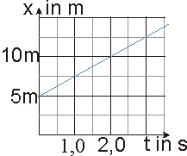

2. Das Diagramm verdeutlicht die Bewegung eines Körpers. Welche der folgenden Aussagen sind richtig?

* Die Geschwindigkeit ist konstant
* Die Geschwindigkeit nimmt mit der Zeit zu
* Die Geschwindigkeit nimmt mit der Zeit ab
* Bei 2 s hat beträgt die Geschwindigkeit 10 m/s
* Bei 2 s beträgt die Geschwindigkeit 5 m/s
* Bei 2 s beträgt die Geschwindigkeit 2.5 m/s

3. Eine Sekunde nachdem ein Auto bei roter Ampel in die Kreuzung fährt, wird die Blitzkamera ausgelöst. Wie weit ist dann ein mit 54 km/h fahrendes Auto in der Kreuzung?

|  |  |
| --- | --- |
| * Es ist 5 m in der Kreuzung. * Es ist 10 m in der Kreuzung. * Es ist 15 m in der Kreuzung. | * Es ist 20 m in der Kreuzung. * Es ist 25 m in der Kreuzung. |

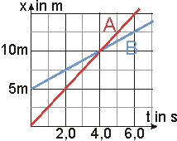

4. Das Diagramm verdeutlicht die linearen Bewegungen zweier Körper A und B. Welche der folgenden Aussagen sind richtig?

* Körper A überholt B.
* Körper B überholt A
* Körper A und B fahren in entgegen gesetzte Richtung
* A fährt mit 2.5 m/s

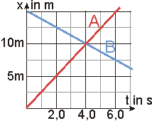

* A fährt mit 5 m/s
* A ist doppelt so schnell wie B

5. Das Diagramm verdeutlicht die linearen Bewegungen zweier Körper A und B. Welche der folgenden Aussagen sind richtig?

|  |  |
| --- | --- |
| * Körper A überholt B. * Körper A und B fahren in entgegen gesetzte Richtung | * A fährt mit 2.5 m/s * A fährt mit 5 m/s |

6. Ein Gepard erreicht Geschwindigkeiten von 120 km/h, eine Gazelle von 60 km/h. Der Gepard kann dieses Tempo nur kurz durchhalten, während die Gazelle sehr ausdauernd ist. Wie gross muss der Vorsprung der Gazelle sein?

* In 15 s verringert er den Abstand um 300 m
* In 15 s verringert er den Abstand um 250 m
* In 15 s verringert er den Abstand um 200 m
* In 15 s verringert er den Abstand um 150 m
* In 15 s verringert er den Abstand um 100 m
* In 15 s verringert er den Abstand um 50 m

7. Das Diagramm zeigt die lineare Bewegung eines Körpers. Welche Aussagen sind richtig?

* Der Körper bewegt sich gar nicht.

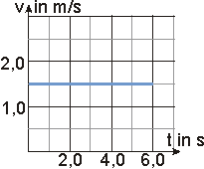

* Der Körper hat die Geschwindigkeit 3 m/s.
* Der Körper hat die Geschwindigkeit 1.5 m/s.
* Der Körper kommt in den ersten 6 Sekunden 18 m voran.
* Der Körper kommt in den ersten 6 Sekunden 9 m voran.
* Der Körper kommt in den ersten 6 Sekunden 6 m voran.

8. Die beiden weissen Streifen sind 40m und 90m vor der Brücke mit Überwachungsvideo. Das schwarze Auto durchfährt die Strecke in 2.0 s. Ist sein Sicherheitsabstand nach vorne zu gering? (Abstand in m soll mindestens die Hälfte der Geschwindigkeit in km/h sein!)

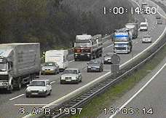

* Das Auto fährt 120 km/h.
* Das Auto fährt 90 km/h.
* Das Auto fährt 60 km/h.
* Der Abstand ist zu gering.
* Der Abstand reicht.

9. Zwei Kugeln aus Metall werden vom Dach eines zweistöckigen Gebäudes zum gleichen Zeitpunkt fallengelassen. Beide Kugeln haben die gleiche Grösse, aber die eine ist doppelt so schwer wie die andere. Für die Zeit bis zum Auftreffen gilt:

* Die schwere Kugel braucht etwa die halbe Zeit.
* Beide Kugeln brauchen etwa dieselbe Zeit.
* Die leicht Kugel braucht etwa die halbe Zeit
* Die schwere Kugel braucht deutlich weniger Zeit, aber nicht unbedingt nur die halbe Zeit.
* Die leichte Kugel braucht deutlich weniger Zeit, aber nicht unbedingt nur die halbe Zeit.

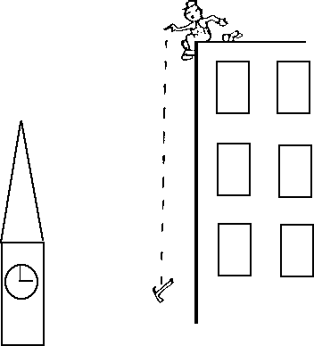

10. Ein Zimmermann lässt vom Dach eines hohen Gebäudes einen Hammer fallen. Nach einer Sekunde ist er ein Stockwerk gefallen. Nach einer weiteren Sekunde befindet er sich

* zwei Stockwerke unter dem Dach
* drei Stockwerke unter dem Dach
* vier Stockwerke unter dem Dach
* fünf Stockwerke unter dem Dach
* an einer anderen Stelle

11. Wenn ein Gegenstand frei fällt (ohne Luftwiderstand), nimmt die Geschwindigkeit zu und die Beschleunigung

* nimmt zu
* nimmt ab
* bleibt konstant

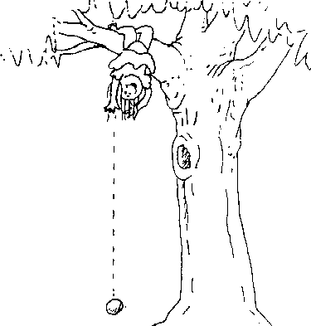

12. Wenn ein Stein fällt, wie gross ist dann die Geschwindigkeit nach einer Sekunde?

* 2.5 m/s
* 3.0 m/s
* 4.0 m/s
* 4.9 m/s
* 9.8 m/s
  + 1. Der waagrechte Wurf

Ein Körper wird von der Spitze eines Turmes (h = 80 m) mit der Geschwindigkeit vo = 5 m/s (bzw. 15 m/s) in waagrechter Richtung abgeschossen. Wie bewegt er sich, wenn man vom Luftwiderstand absieht?

Wäre keine Schwerkraft vorhanden, so würde sich der Körper in waagrechter Richtung unbeschleunigt fortbewegen. Die Schwerkraft führt jetzt ausserdem noch eine Fallbewegung herbei. Diese beiden Bewegungen überlagern sich ungestört.

Weil sich der Körper in lotrechter Richtung mit der konstanten Fallbeschleunigung g bewegt, führt er eine gleichmässige beschleunigte Bewegung aus. Die Bahn ist jetzt freilich eine krumme Kurve. Man kann beweisen, dass sie eine Parabel ist. Sie heisst „Wurfparabel“.

|  |  |
| --- | --- |
| **Horizontale Bewegung:** | *Gleichförmige Bewegung* |
|  | Geschwindigkeit: |
|  | Weg: |
| Vertikale Bewegung: | *Freier Fall* |
|  | Geschwindigkeit: |
|  | Weg: |
| Gleichung der Parabel: |  |

Bestimme die Flugbahnen für die beiden Würfe:



* + 1. Aufgaben zum horizontalen Wurf

|  |  |  |
| --- | --- | --- |
|  | Aus dem Fenster eines fahrenden Zuges lässt man eine Bierflasche fallen. Vom Luftwiderstand werde abgesehen.   1. Welche Bahn beschreibt die Flasche relativ zum Zug? 2. Welche Bahn beschreibt die Flasche relativ zum Bahnkörper? 3. Warum ist es besonders gefährlich, Gegenstände aus dem Fenster eines fahrenden Zuges zu werfen? | |
|  | Von der Mastspitze eines Schiffes fällt ein Körper herab. Wo schlägt er auf das Schiffsdeck auf, wenn das Schiff   1. gleichförmig fährt, 2. anfährt, 3. bremst? | |
|  | Eine Kugel rollt mit der Geschwindigkeit 2 m/s über eine Brett und fällt im direkten Abstand 1.35 m von der Kante auf den Boden. Wie liegt das Brett? (Luftwiderstand vernachlässigen) | |
|  | Auf einem Fluss schwimmt eine leere Dose mit der Geschwindigkeit 4 m/s unter einer Brücke hindurch. Ein Junge versucht, aus 12 m Höhe einen Stein auf die Dose fallen zu lassen. Wie viel Meter muss er „vorhalten“? | |
|  | Ein Zug fährt mit 72 km/h Geschwindigkeit auf einer Brücke über einen 50 m breiten Fluss. Genau über der Mitte des Flusses wirft ein Fahrgast eine leere Flasche waagrecht und quer zur Fahrtrichtung aus dem Fenster.   1. Wo sieht er die Flasche auffallen, wenn er gleich darauf eine 20 m breite Strasse überfährt, die 19.6 m unter dem Zugfenster liegt und die in 5 m Abstand parallel zum Fluss verläuft? 2. Wie weit bliebe ohne Luftreibung die Flasche beim Fall hinter dem Zug zurück? | |
|  | Von einem 45 m hohen Turm aus wird mit der Geschwindigkeit 10 m/s ein Stein horizontal weggeschleudert. Nach welcher Zeit und in welcher Entfernung vom Fluss des Turmes trifft er auf den horizontalen Boden? Wie gross ist dann seine Geschwindigkeit? | |
|  | Der Wasserstrahl eines Brunnens tritt 60 cm über der Wasseroberfläche horizontal aus und trifft in der horizontalen Entfernung sx = 1.1 m.  Mit welcher Geschwindigkeit verlässt der Strahl das Brunnenrohr und mit welcher Geschwindigkeit trifft er auf? |  |

Lösungen

1. a) freier Fall b) waagrechter Wurf   
c) Gegenstand fliegt mit Fahrgeschwindigkeit des Zugs

2. a) Mastfuss b) hinter Mast c) vor Mast

3. 2.23 m

4. 6.25 m

5. a) in der Strassenmitte b) 0 m, gar nicht

6. 3.03 s 30.29 m 31.35 m/s

7. 3.15 m/s 4.65 m/s

**KAPITEL 3**

**DYNAMIK**

* 1. **Einführung**

In der Kinematik haben wir uns damit beschäftigt, Bewegungsabläufe zu *beschreiben*. Die Frage "warum bewegen sich Körper?" haben wir nicht gestellt. Genau mit dieser Frage beschäftigt sich die Dynamik. Es stellt sich heraus, dass Kräfte die Ursache von Bewegungen sind. Die Dynamik ist ein Teilgebiet der Mechanik. Sie befasst sich mit der Wirkung von Kräften. Das Wort Dynamik leitet sich denn auch vom griechischen *dynamis* = Kraft ab.

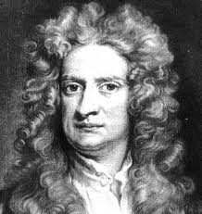

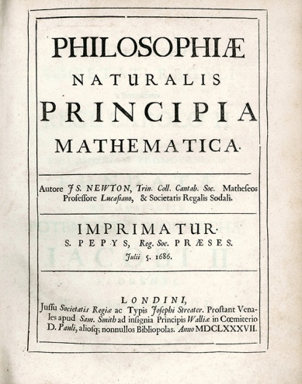Das Kernstück der Dynamik sind die drei Axiome (Grundgesetze) von Sir Isaac Newton (1642 – 1727). Diese Grundgesetze hat Isaac Newton in seinem Werk *Mathematische Prinzipien der Naturlehre* (lateinischer Originaltitel: *Philosophiae Naturalis Principia Mathematica*) im Jahre 1686 eingeführt. In diesem Werk legte Newton den Grundstein für die klassische Mechanik. Bis heute bildet die Newtonsche Mechanik den Kern der technischen Wissenschaften. Die *Principia* werden als eines der wichtigsten wissenschaftlichen Werke eingestuft. Neben der Mechanik hat Newton auch bahnbrechende Beiträge in der Optik und der Mathematik erbracht. Er gilt als einer der bedeutendsten Wissenschaftler aller Zeiten.

Die Eisenbibliothek im Klostergut Paradies besitzt ein 1687 gedrucktes Exemplar der *Principia*.

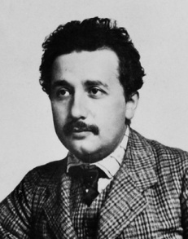Die Newtonsche Physik war ausserordentlich erfolgreich. Dank ihr gelang es, praktisch alle mechanischen Erscheinungen des täglichen Lebens, aber auch am Sternenhimmel mathematisch zu erfassen und so zu erklären. Kein physikalisches Werk hat die Naturwissenschaften vorher so stark geprägt und verändert wie die *Principia*. Erst gegen Ende des 19. Jahrhunderts zeigte sich, dass die auf den *Principia* beruhende Mechanik Grenzen hat und im Bereich der Atome und Elementarteilchen sowie für extrem schnell bewegte Körper nicht mehr angewendet werden darf. Ein neues Gebiet der Physik, die sogenannte Quantenmechanik, welche in der ersten Hälfte des 20. Jahrhunderts entwickelt wurde, ist notwendig, um Atome und Elementarteilchen zu verstehen. Körper, welche sich mit Lichtgeschwindigkeit bewegen oder mit ähnlich grosser Geschwindigkeit, werden durch die Relativitätstheorie beschrieben. Diese Theorie wurde von Albert Einstein 1905 (spezielle Relativitätstheorie) und 1916 (allgemeine Relativitätstheorie) veröffentlicht.

* 1. **Kraft – eine Annäherung**

**Zähle einige Beispiele von Kräften auf!**

Hier handelt es sich um verschiedene Kraftarten.Nun wollen wir die folgende – grundsätzlichere Frage beantworten: **Was ist eine Kraft?**

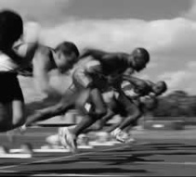Glücklicherweise haben die Physiker gemerkt, dass es nicht notwendig ist, diese Frage zu beantworten. Es genügt, die bescheidenere Frage zu stellen: **Was bewirkt eine Kraft?** Betrachten wir dazu die folgenden Bilder. Auf allen Bildern wirken Kräfte. Was bewirken sie?

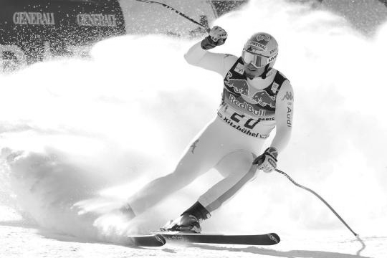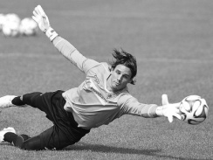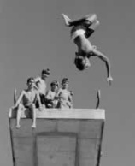

Auch bei diesen Beispielen wirken Kräfte, obwohl hier der Betrag der Geschwindigkeit konstant bleibt. Was bewirken die Kräfte hier?

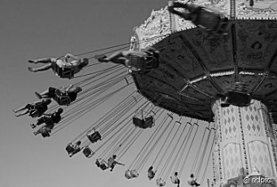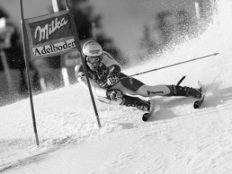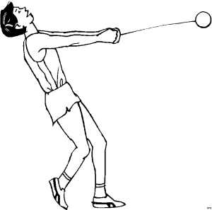

Kräfte können aber nicht nur beschleunigen. Bei den nächsten Bildern zeigt sich eine weitere Wirkung von Kräften, welche?

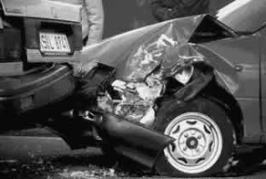

**Wirkung von Kräften**

Kräfte können:

* Körper **beschleunigen**

Geschwindigkeit erhöhen / erniedrigen oder Richtung der Geschwindigkeit ändern

* Körper **verformen**

Die verformende und die beschleunigende Wirkung einer Kraft hängen ab von ihrem

* Betrag
* Richtung
* Angriffspunkt

**Darstellung von Kräften durch Pfeile (sogenannte Vektoren)**

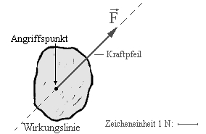

Die **Länge** des Pfeils symbolisiert ihren **Betrag**. Wird ein Massstab angegeben (z. B. 1 cm entspricht 5 N), so kann der Betrag direkt aus der Zeichnung abgelesen werden.

* Der **Anfangspunkt** stellt den **Angriffspunkt** dar.
* Die **Richtung** des Pfeils zeigt die Richtung der Kraft an.

**Kräftediagramme skizzieren:**

Kräfte werden in der Physik mit dem Buchstaben  bezeichnet (englisch: force = Kraft). Die Einheit für die Kraft ist das Newton, abgekürzt .



Um eine Tafel Schokolade (m = 100 g) hochzuheben, braucht man eine Kraft von etwa einem Newton.

* 1. **Vektorgrössen**

In der Physik unterscheidet man zwischen Grössen, welche eine Richtung haben (z. B. die Geschwindigkeit und die Kraft) und Grössen, bei denen eine Richtungsangabe nicht sinnvoll ist (z.B. das Volumen, die Dichte oder die Zeit). So fährt das Auto in diejenige Richtung, in die seine Geschwindigkeit zeigt. Bei einem Volumen kann man keine Richtung angeben. Ein Volumen kann nicht in eine Richtung zeigen.

**3.3.1 Vektorgrössen und skalare Grössen**

**Definition: Vektorgrösse**

Eine Vektorgrösse (oder kurz: ein Vektor) ist eine Grösse, die sowohl einen Betrag als auch eine Richtung hat.

Vektorgrössen werden mit einem Pfeil dargestellt. Die Länge des Pfeils ist proportional zum Betrag.

v = 5 km/h

Betrag

Bei dieser Schreibweise ist keine Information zur Richtung vorhanden.

Der Pfeil gibt eine Information zur Richtung und zum Betrag (durch seine Länge)

**Beispiel:**

Weitere Beispiele vektorieller Grössen:

**Definition: skalare Grösse**

Eine physikalische Grösse, welche keine Richtung hat, nennt man skalare Grösse.

Beispiele skalarer Grössen:

**3.3.2 Schreibweise von Vektorgrössen**

Ab jetzt ist es wichtig, zwischen dem Vektor und seinem Betrag zu unterscheiden. Deshalb wird eine neue Schreibweise eingeführt:

bezeichnet den Vektor, also zwei Informationen:

* die Richtung, in die der Vektor zeigt **und**
* den Betrag des Vektors (die Länge des Pfeils)

bezeichnet nur den Betrag des Vektors:

* F gibt den Betrag des Vektors an (z.B. 5 N oder 3 m/s)
* eine Information zur Richtung ist nicht vorhanden



bezeichnet den Vektor

bezeichnet seinen Betrag



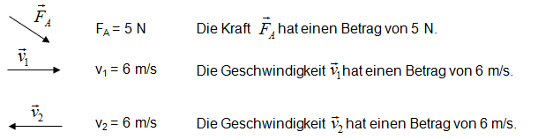

**Beispiele:**

**3.3.3 Kräfte addieren**

Was passiert, wenn mehrere Kräfte an einem Körper angreifen? Dann zählt man einfach alle Kräfte zusammen. Die Summe nennt man resultierende Kraft. Newton konnte zeigen, dass die resultierende Kraft entscheidend ist für die Beschleunigung eines Körpers.

**Resultierende Kraft**

Die resultierende Kraft  ist die Summe aller Kräfte, welche auf einen Körper wirken:



Die resultierende Kraft **ersetzt** also die anderen Kräfte.

Die Summe (‚Sigma‘) wird auch folgendermassen geschrieben:

Σ $\vec{F}$ = 

Kräftezerlegung

Das Seil ist nicht in Richtung der Gewichtskraft (FG) gespannt. Dennoch muss das Seil auf die Lampe eine nach oben gerichtete Kraft ausüben, um ihre Gewichtskraft auszugleichen. Diese Kraft wird durch Teilkräfte erzeugt, die in Richtung der Seile wirken. Die Beträge der Seilkräfte können ermittelt werden, wenn wir die Konstruktion beim Zusammenwirken von Kräften umkehren.

|  |  |
| --- | --- |
|  | FG = 6 N  F1 = N  F2 = N |

Kraftprotz



|  |  |
| --- | --- |
| Wenn der Kraftprotz das 4 kg schwere Telefonbuch so wie in der Abbildung hält, beträgt die Spannung in jedem senkrecht verlaufenden Seil 20 N. Wenn der Kraftprotz das Telefonbuch an einem vollständig waagrecht gestrafften Seil halten könnte, wäre die Spannung in jedem Seilstück |  |

a) ca. 20 N

b) ca. 40 N

c) ca. 80 N

d) mehr als eine Million Newton

Das Kräftegleichgewicht

Beim Tauziehen bewegt sich das Seil nicht, wenn beide Parteien mit gleichem Kraftbetrag gegeneinander ziehen Der Betrag der resultierenden Kraft beträgt dann 0 N. In diesem Fall herrscht **Kräftegleichgewicht**.

Im allgemeinen Fall herrscht dann Gleichgewicht, wenn die Resultierende aller wirkenden Kräfte auf einen Körper Null wird.

* 1. **Die drei Newton'schen Axiome (‚Grundgesetze‘)**

Die drei Axiome von Isaac Newton bilden das Fundament der klassischen Mechanik.

**1. Newtonsches Axiom (Trägheitssatz)**

Ein Körper verharrt im Zustand der Ruhe (das heisst ) oder der gleichförmigen Bewegung (das heisst ), wenn keine resultierende Kraft auf ihn einwirkt.

**2. Newtonsches Axiom**

Wirkt eine resultierende Kraft  auf einen Körper mit der Gesamtmasse , so beschleunigt sie ihn mit:

 das heisst: 

Oder: ΣF = mges Åa

**3. Newtonsches Axiom (actio = reactio)**

Übt ein Körper A die Kraft  auf einen Körper B aus (actio), dann übt der Körper B die Gegenkraft  auf den Körper A aus (reactio). Dabei gilt:



Beim ersten und zweiten Axiom sehen wir: entscheidend dafür, ob ein Körper beschleunigt oder nicht, ist jeweils die resultierende Kraft (**also die Summe aller angreifenden Kräfte**). Es ist nicht wichtig, was für Kräfte und wieviele Kräfte an einem Körper angreifen. Das einzige was zählt, ist ihre Summe. Besonders einfach ist die Situation, wenn die Summe aller Kräfte null ist. Man spricht in diesem Fall vom "Kräftegleichgewicht".

**Kräftegleichgewicht**

Ist die resultierende Kraft null, so herrscht am Körper Kräftegleichgewicht.

HINWEIS: das Kräftegleichgewicht hat NICHTS mit dem 3. Newtonschen Axiom zu tun.

* + 1. **Masse und Trägheit, das erste Newton’sche Axiom**

Newtons 1. Axiom wird auch Trägheitssatz genannt. Was bedeutet "Trägheit"? Betrachten wir die folgenden zwei Situationen:

* Ein Mann balanciert ein Auto auf seinen Füssen.
* Ein Mann bringt ein stehengebliebenes Auto ins Rollen.

Beides braucht viel Kraft. Warum?

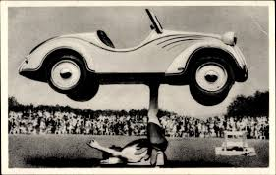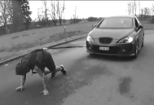

Das Auto hat eine grosse Masse.

Deshalb wirkt eine grosse Gewichtskraft (= Schwerkraft) auf das Auto.

Schwere Masse

Das Auto hat eine grosse Masse.

Deshalb braucht es eine grosse resultierende Kraft, um das Auto zu beschleunigen.

Träge Masse

Physiker unterscheiden zwischen schwerer und träger Masse.

**Schwere Masse:** Ursache für die Schwerkraft (= Gewichtskraft)

Alle Körper werden von der Gewichtskraft der Erde angezogen. Ursache für die Gewichtskraft ist die schwere Masse. Je grösser die schwere Masse eines Körpers ist, desto stärker wird dieser Körper von der Erde angezogen. Das heisst, ein Körper mit einer grossen schweren Masse hat eine grosse Gewichtskraft. Die Gewichtskraft ist zum Erdmittelpunkt gerichtet.

Die Schwere eines Körpers wird durch seine Masse  beschrieben, d.h. je grösser die Masse eines Körpers, desto grösser ist seine schwere Masse.

Die Einheit für die ‚Schwerheit‘ oder Masse ist schon bekannt: das Kilogramm.

**Träge Masse** Ursache für die Trägheit

Die Trägheit ist ein Mass für das Beharrungsvermögen eines Körpers. Die träge Masse eines Körpers widersetzt sich dem Versuch, die Geschwindigkeit des Körpers zu verändern. Je grösser die träge Masse, umso grösser muss die resultierende Kraft sein, um eine bestimmte Beschleunigung zu erreichen.

Die Trägheit eines Körpers wird durch seine Masse  beschrieben, d.h. je grösser die Masse eines Körpers, desto grösser ist seine Trägheit.

Die Einheit für die Trägheit ist also dieselbe wie für die Masse: das Kilogramm.

* + 1. **Das zweite Newton’sche Axiom**

Beim ersten und zweiten Axiom sehen wir: entscheidend dafür, ob ein Körper beschleunigt oder nicht, ist jeweils die resultierende Kraft (also die Summe aller angreifenden Kräfte). Es ist nicht wichtig, was für Kräfte und wieviele Kräfte an einem Körper angreifen. Das einzige was zählt, ist ihre Summe. Besonders einfach ist die Situation, wenn die Summe aller Kräfte null ist. Man spricht in diesem Fall vom "Kräftegleichgewicht".

Wirkt eine resultierende Kraft  auf einen Körper mit der Gesamtmasse , so beschleunigt sie ihn mit:

 das heisst:  Oder: ΣF = mges Åa

Hinweis I: bewegt sich ein Körper nicht (v=0 m/s) oder bewegt er sich mit einer konstanten Geschwindigkeit (a = 0 m/s2), dann ist natürlich auch ΣF = mges Åa = 0

Hinweis II: zur Abschätzung der berechneten Grössen: der Mensch kann ungefähr sein eigenes Gewicht stemmen

Hinweis III: 100 kg entsprechen 981 Newton

**Aufgabe**: Schätze die Nettokraft ab, die erforderlich ist, um (a) ein Auto mit einer Masse von 1000 kg auf ½g, (b) einen Apfel (Masse 200g) mit derselben Beschleunigung zu beschleunigen. (giancoli p. 109)

**Aufgabe**: Welche konstante Nettokraft ist erforderlich, um ein Auto (Masse 1500 kg) von einer Geschwindigkeit von 100 km/h innerhalb von 55 m zum Stehen zu bringen? (giancoli p. 110)

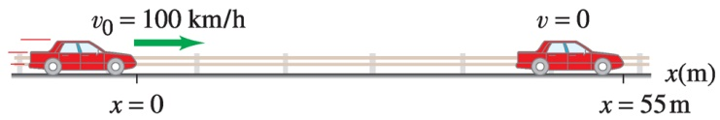

* + 1. **Das dritte Newton’sche Axiom**

Übt ein Körper A die Kraft  auf einen Körper B aus (actio), dann übt der Körper B die Gegenkraft  auf den Körper A aus (reactio). Dabei gilt:



**Hinweise:**

* Es ist egal, welche Kraft man als actio und welche man als reactio bezeichnet.
* Actio und reactio greifen an verschiedenen Körpern an.

**→ "actio = reactio" ist also nicht dasselbe wie das Kräftegleichgewicht.**

* Zu jeder Kraft gibt es **immer** eine Gegenkraft. D.h. reactio **muss** sein.

Dagegen muss ein Kräftegleichgewicht an einem Körper nicht immer vorhanden sein. Das Kräftegleichgewicht **kann** sein.

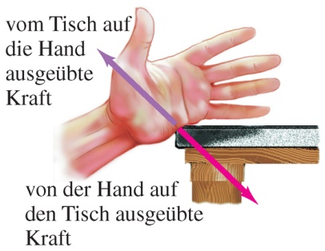

Wenn deine Hand gegen die Kante eines Tisches drückt (der Kraftvektor ist in rot dargestellt), drückt auch der Tisch wieder gegen deine Hand (dieser Kraftvektor ist in violett dargestellt, um zu verdeutlichen, dass diese Kraft auf einen anderen Körper wirkt).

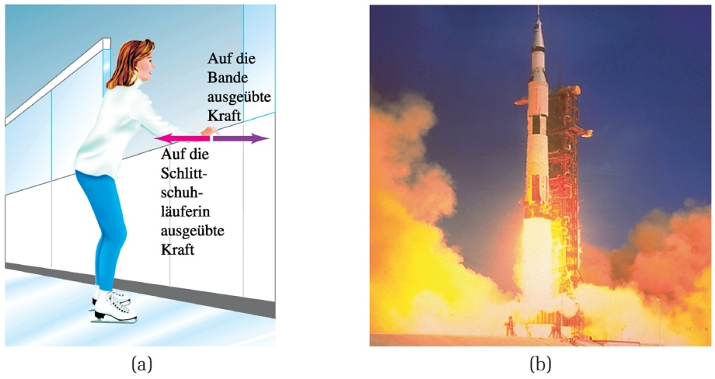 (a) Wenn eine Schlittschuhläuferin gegen die Bande drückt, drückt die Bande zurück und diese Kraft veranlasst die Läuferin, sich von der Bande weg zu bewegen. (b) Start einer Rakete. Das Triebwerk der Rakete stößt die Gase aus und die Gase üben eine gleich grosse und entgegengerichtete Kraft zurück auf die Rakete aus und beschleunigen sie auf diese Weise

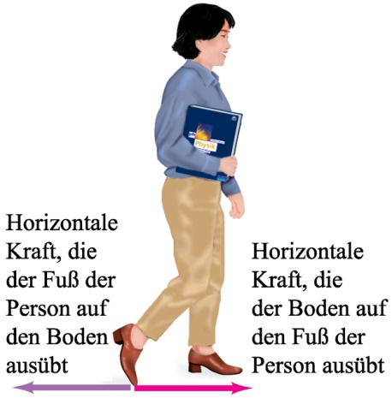

Wir können vorwärts gehen, weil, wenn ein Fuss nach hinten gegen den Boden drückt, der Boden diesen Fuss nach vorn schiebt. Die beiden dargestellten Kräfte wirken auf **verschiedene** Körper.

1. Alle Fragen stammen aus: "Epsteins Physikstunde" von Lewis C. Epstein, Birkhäuser
2. Text aus: Hans Borucki, Physik zum Schmökern